# Standard Schrift verändern

Unten rechts Dialog Box auswählen (STRG + D)

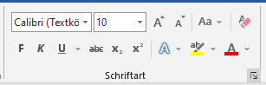

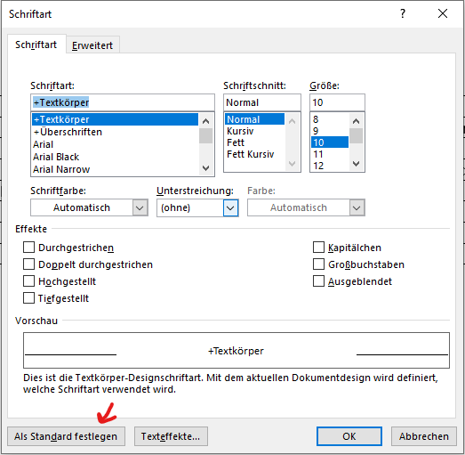

# Zeilenabstand verändern.

**Standardwert:** Mehrfach 1,08

## Allgemein

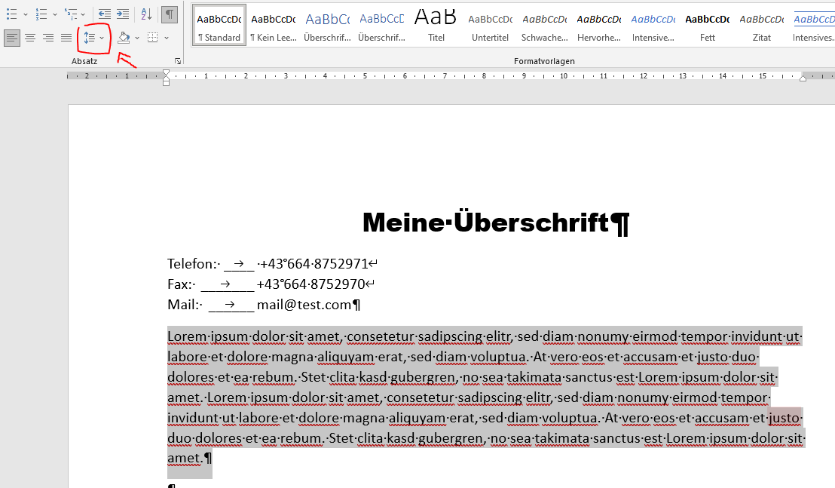

„Zeilenabstandsoptionen“ für genauere Kontrolle auswählen

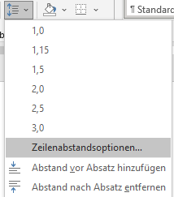

## Für eine Formatvorlage verändern.

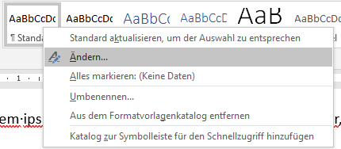

Format 🡪 Absatz

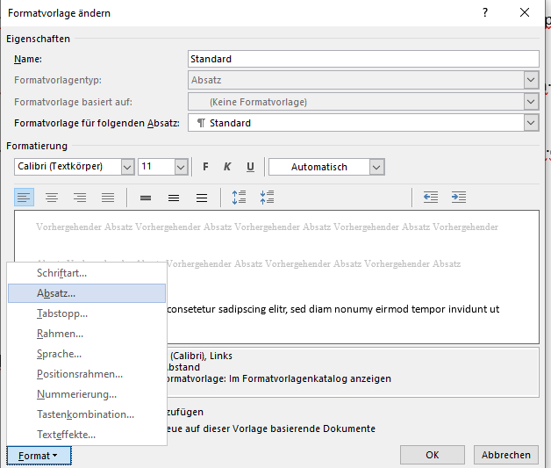

# Formatvorlage erstellen

## Bestehenden Text als Vorlage speichern.

Text der als Vorlage gespeichert werden soll auswählen.

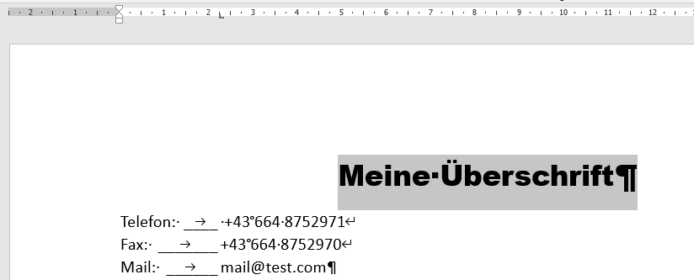

Kontextmenü für Formatvorlagen öffnen



Formatvorlage erstellen

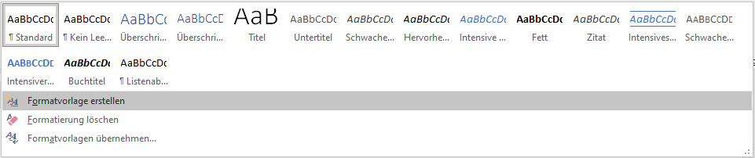

Namen setzen und „Ändern“ für mehr Optionen wählen.

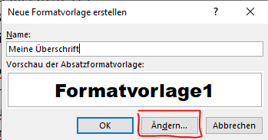

Eventuell noch etwas manuell anpassen.

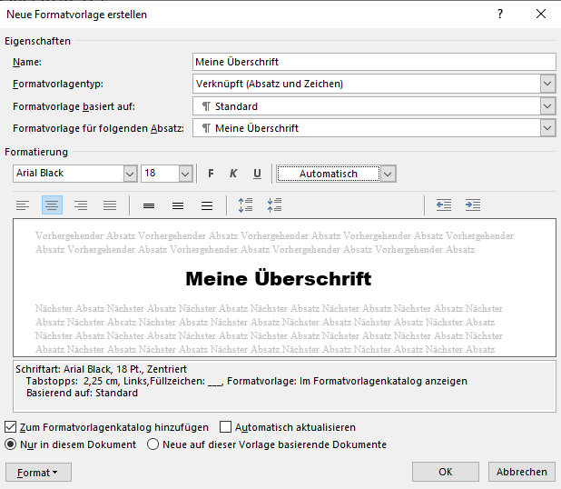

## Selbstständige Formatvorlage erstellen

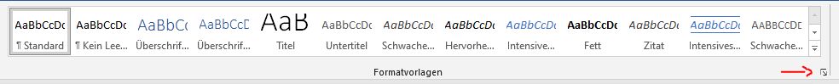

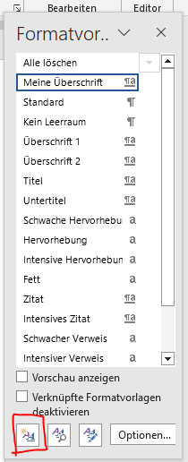

# Tabstopps setzen

Lineal aktivieren

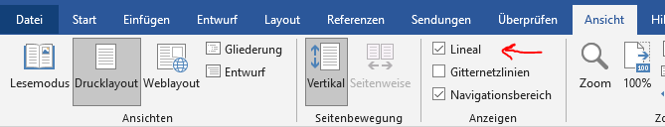

Auf das Lineal Klicken und gedrückt halten. Nun kann die Position des Tabstopps verschoben werden.

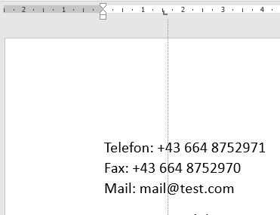

Wird nun der Text mittels „TAB“ Taste verschoben, so sind ist der Text genau an dem Tabstopp ausgerichtet.

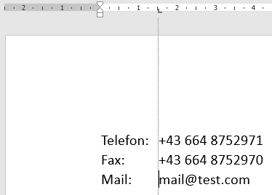

## Genaue Einstellungen

Durch Doppelklick auf das Tabstopp-Symbol können die Einstellungen genauer gesetzt werden

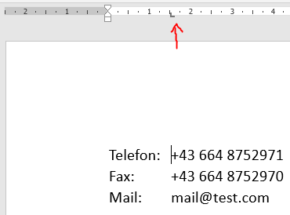

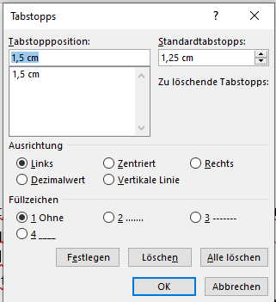

Mit Füllzeichen kann bis zum Tabstopp noch Linien gezeichnet werden

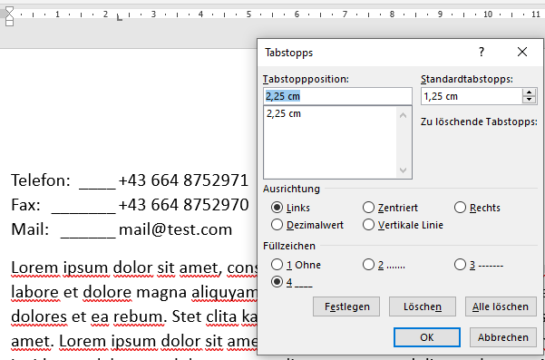

# Formulare erstellen

# Serienbriefe